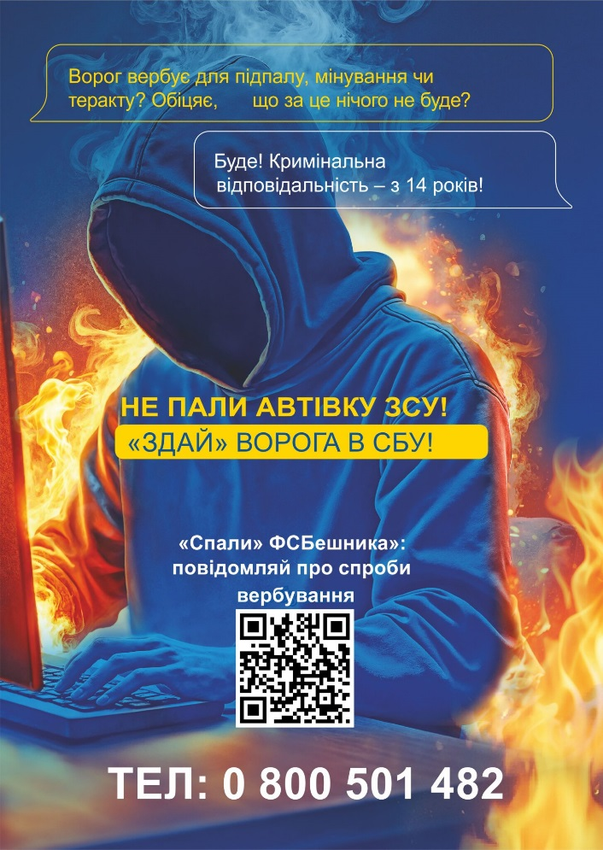Москальські спецслужби, намагаються використовувати наших неповнолітніх співгромадян у своїх дезінформаційних акціях, схиляючи їх до підпалів автомобілів військовослужбовців Сил оборони і будівель ТЦК, а в подальшому подаючи це, як діяльність «активного підпілля, яке підтримує росію».

       Найчастіше замовники знаходять виконавців через оголошення про роботу в Телеграм-каналах, сайтах пошуку роботи . Тому, хто відгукнеться, згодом озвучують деталі, що насправді робота – це підпали обладнання “Укрзалізниці”, машин військових, будівель ТЦК. Далі надсилають інструкції для підпалу.

Після вчинення злочину, як доказ, палій зобов’язаний надіслати замовнику відео. За підпал авто замовники обіцяють від кількох сотень доларів до кількох тисяч. Але в результаті “роботодавці ” надсилають лише частину суми, або взагалі залишають виконавців без оплати. Замовники також переконують, що мета підпалів авто – боротьба з ТЦК. Вік потенційних виконавців для замовників не має значення. Навпаки, тих, кому немає 18, активно заохочують до такої злочинної співпраці, переконуючи, що за це “нічого не буде”. Але це не так.

Відповідальність за підпал військового авто українське законодавство передбачає для всіх, в тому числі, неповнолітніх. Злочин можуть кваліфікувати за 5-ма статтями Кримінального кодексу: державна зрада, диверсія, терористичний акт, а також пошкодження майна і перешкоджання законній діяльності ЗСУ.

**Діти віком від 14 до 16 років можуть і вже притягаються до відповідальності лише за окремими статтями. З 16-ти настає повна кримінальна відповідальність. Наслідки будуть і для тих, кому менше 14 років  – це від трьох до семи років позбавлення волі.**

**Москальські спецслужби намагаються завербувати підлітків для підпалу, теракту чи мінування? «Спали» ворога сам – здай його до СБУ!**

Для цього Служба безпеки України запускає офіційний чатбот «[Спали ФСБешника](http://vlada.pp.ua/goto/aHR0cDovL3QubWUvc3BhbHlfZnNiX2JvdA==/)». Його створено в telegram, оскільки цей месенджер окупанти найчастіше використовують для вербування молоді та неповнолітніх.

Якщо тобі або твоїм знайомим пропонують підпалити авто ЗСУ чи адмінбудівлю, влаштувати теракт чи мінування – одразу пиши нам! Не допомагай ворогу руйнувати оборону твоєї країни!

**Хвилюєшся про свою безпеку?**

Ми гарантуємо конфіденційність. Кожне повідомлення буде ретельно опрацьоване співробітниками СБУ.

**Не пали своїх! «Спали» ворога!** **Разом зруйнуємо москальські плани!**